ECM : lecture de photographies : questions

1) De quel pays viennent ces différents clichés ?
=>
2) Situe les différents états sur la carte.
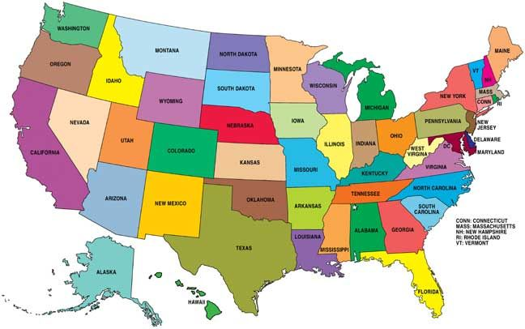

3) Compare les photos. Que constates-tu concernant le régime alimentaire de ces différentes personnes ? Ont-ils tous le même ?
=>

4) Regarde la photo 6 et la photo 7. De quel état les deux personnes viennent-elles ? Ont-elles le même régime alimentaire ?
=>

5) Regarde les photos 4 et 8. De quel état les deux personnes viennent-elles ? Ont-elles le même régime alimentaire ?
=>

6) Quelles conséquences en tires-tu concernant les autres pays du monde et leurs habitants ?
=>

7) Pour lundi prochain, si possible, prends en photo un de tes repas de la journée (ou plusieurs mais de la même journée) et envoie-le moi par mail !
=> Audrey.Ajasse@ac-versailles.fr

